**学习主题：老师的赞歌**

1. **学习目标**

同学们，今天学习的主题是《老师的赞歌》。这节课我们一起来欣赏歌曲《飞来的花瓣》，在聆听中听辨演唱形式、记忆音乐主题、感知歌曲的结构、理解歌词的涵义，体会作品所表达的浓浓师生情。通过老师的介绍，我们一起来认识词曲作者。

1. **学习活动**

活动1：聆听歌曲，判断演唱形式。

活动2：聆听歌曲，理解歌词，体会歌词中“花瓣”的含义。

活动3：演唱歌曲第一段歌词，体会不同乐段的情绪。

活动4：通过画旋律线的方式，体会旋律走向，感知力度变化。

活动5：通过欣赏不同版本的音乐作品，体会歌曲所表达的音乐情感，感受合唱的魅力。

1. **学习资源**
2. **我国著名女作曲家瞿希贤**

代表作：《听妈妈讲那过去的事情》

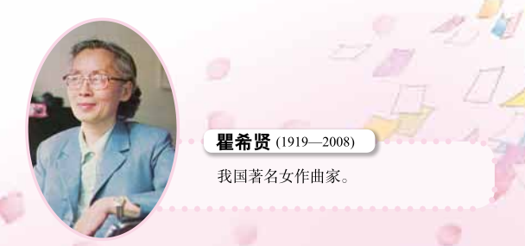

**2．《飞来的花瓣》A乐段谱例**

